

MỘT SỐ THÔNG TIN NHẬN DẠNG
MÁY BIẾN ÁP EEMC CHÍNH HÃNG

- Tên đầy đủ, đúng của EEMC: TỔNG CÔNG TY THIẾT BỊ ĐIỆN ĐÔNG ANH – CÔNG TY CỔ PHẦN.
- Tên thường gọi: TỔNG CÔNG TY THIẾT BỊ ĐIỆN ĐÔNG ANH
- Thương hiệu đăng ký: EEMC
- Địa chỉ: 189 đường Lâm Tiên – Xã Thư Lâm – Thành phố Hà nội.
- Hình ảnh nhận diện:
STT | Nội dung | Hình ảnh mô tả | Ghi chú
1 | Màu sơn  RAL 7032 | 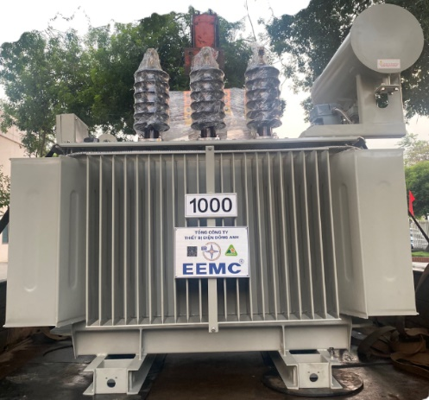 | Áp dụng từ tháng 11/2020
2 | Vị trí bắt logo | 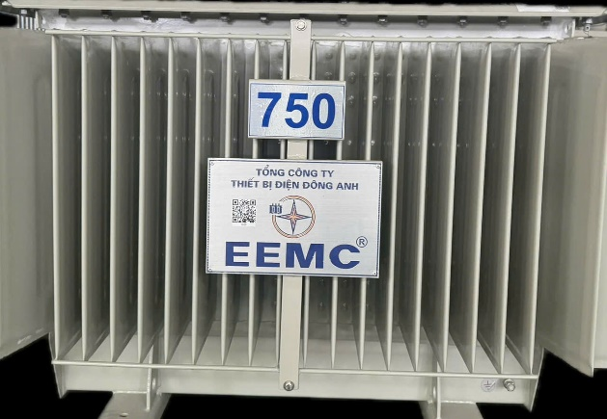 | Đối với thiết kế áp dụng từ tháng 10 năm 2022. Logo được bắt trên thanh bắt logo
 |  | 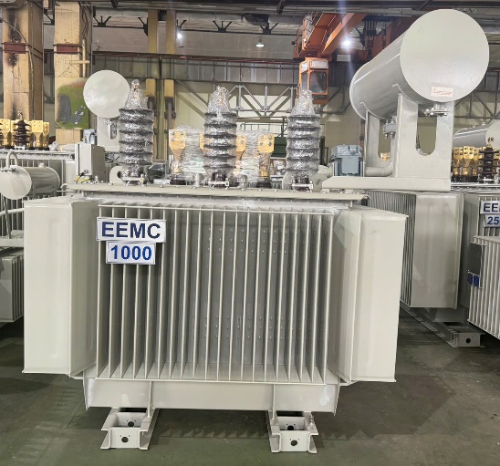 | Đối với thiết kế MBA 1000kVA trở lên áp dụng từ tháng 01 năm 2025. Logo được bắt trên góc cánh tản nhiệt
3 | Mác máy | 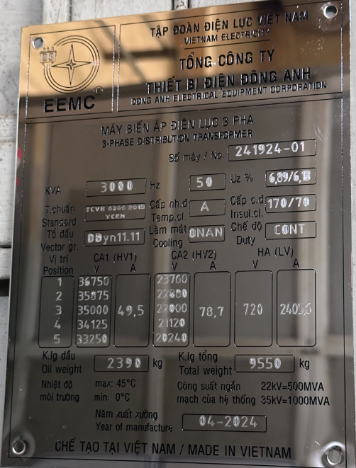 | Máy máy được làm bằng chất liệu Inox và được áp dụng từ tháng 10 năm 2023.  Mác máy có mã số máy theo ký hiệu riêng của nhà sản xuất
 |  | 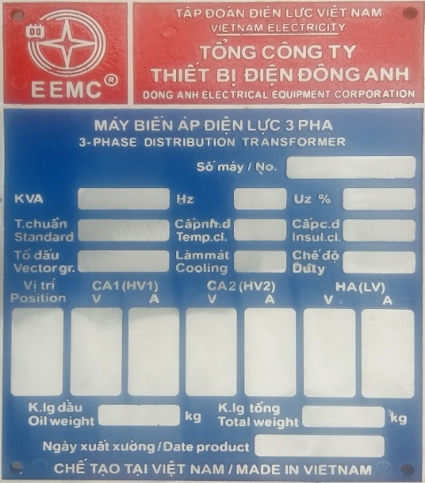 | Trước thời điểm tháng 10 năm 2023, mác máy được làm bằng chất liệu nhôm
4 | QR code của sản phẩm | 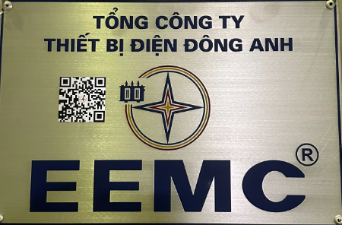 | Được dán lên mác logo EEMC của máy biến áp. Khách hàng có thể sử dụng các ứng dụng quét mã QR trên điện thoại smartphone (Zalo, Google Lens...) để kiểm tra sản phẩm chính hãng và tra cứu thông tin cơ bản của máy biến áp (thông tin tra cứu được hiển thị trên website của EEMC)  Áp dụng từ tháng 10 năm 2022
5 | Kẹp chì | 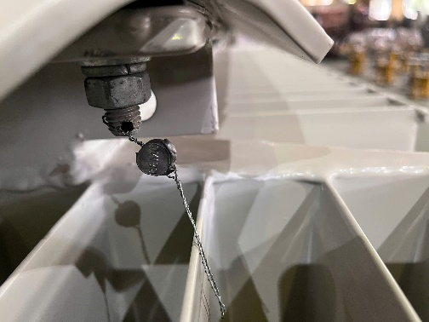 | Toàn bộ MBA được kẹp chì tại vị trí bulong 02 góc mặt máy và van lấy mẫu dầu
6 | Kết quả đo, thử nghiệm | 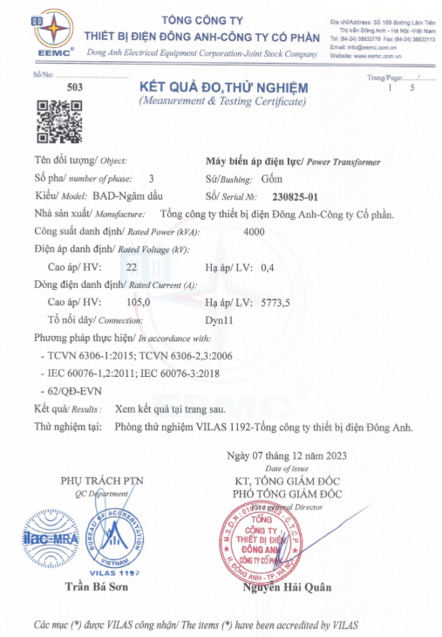 | Tiêu đề có logo nhận diện thương hiệu và tên đầy đủ: Tổng Công ty Thiết bị điện Đông Anh – Công ty Cổ phần  Có mã QR để đối chiếu tính chính xác với mã được dán lên mác logo khi tra cứu
7 | Logo 1 | 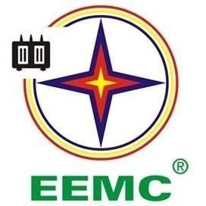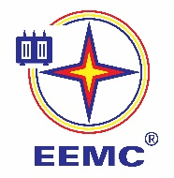 | Áp dụng từ 24/10/2014
8 | Logo 2 | 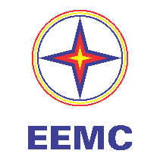 | Song song áp dụng với mẫu logo 1 từ ngày 27/5/2025

